**Universidade do Minho** Escola de Engenharia



Mestrado Integrado em Engenharia Informática

**Unidade Curricular de**

**Laboratórios de Informática IV**

Ano Letivo de 2016/2017

**YUM YUM**

**Bruno Machado Nº A74941**

**Carlos Silva Nº A75107**

**João Sousa Nº A74237**

**Paulo Guedes NºA74411**



**LI**

**4**

Março, 2017

|  |  |
| --- | --- |
| Data de Receção |  |
| Responsável |  |
| Avaliação |  |
| Observações |  |

**YUM YUM**

**Bruno Machado Nº A74941**

**Carlos Silva Nº A75107**

**João Sousa Nº A74237**

**Paulo Guedes NºA74411**

Março, 2017

**Resumo**

Nos últimos anos a região de Braga demonstrou um crescimento crescente, sendo até destacada como capital Europeia da Juventude em 2016 e capital Europeia do Desporto em 2018. Este crescimento deve-se ao crescente número de estudantes universitários, turistas que vêm visitar a cidade pela sua diversidade cultural e histórica, e empresários, que pretendem fazer investimentos na região.

O aumento de população e visitantes impulsionou o investimento em todos os setores, e por isso, decidimos criar uma aplicação móvel que ajudasse tanto os habitantes como os turistas a escolher um sitio onde estes possam disfrutar das variadíssimas comidas que esta crescente cidade tem para oferecer. Além disso, esta aplicação faz com que não seja necessário percorrer vários restaurantes para encontrar algo para comer, ajudando os clientes a definir um roteiro diretamente da sua localização até ao destino. Pretendemos criar uma plataforma acessível a todos que fosse simples e informativa, para que tornasse esta tomada de decisão o mais fácil possível.

A nossa aplicação, designada por YUM YUM e disponível para todas as plataformas mobile, integra um software que utilizará reconhecimento de voz e texto para reconhecer pedidos, de seguida apresenta uma lista de restaurantes de acordo com as especificações de cada cliente. Apresentará ainda uma lista de recomendações baseado nas mais recentes pesquisas por partes de todos os utilizadores. Assim que um utilizador seleciona o restaurante, será dada a oportunidade de visualizar a sua localização no mapa, ajudando a calcular possíveis trajetos para o seu destino.

Este projeto está organizado em 3 fases: fundamentação, especificação e implementação.

**Área de Aplicação:** Aplicação Móvel, Restauração, Turismo, Informação **Palavras-Chave:** API, Bases de Dados.

**Índice**

1.1. Contextualização 1

1.2. Motivação e Objetivos 1

1.3. Justificação do Sistema 2

1.4. Utilidade do Sistema 2

1.5. Estabelecimento da identidade do projeto 3

1.6. Identificação dos recursos necessários 4

1.7. Maquete do Sistema 5

1.8. Definição de medidas de sucesso 6

1.9. Plano de Desenvolvimento 6

Anexos 9

I. Diagrama de Gantt 10

**Índice de Figuras**

Figura 1 - Maqueta geral do Sistema 4

**1. Introdução**

## 1.1. Contextualização

A nossa aplicação, sistema de recomendação *YUM YUM*, enquadrar-se-á na região de Braga, providenciando aos seus utilizadores uma interface amigável e bastante acessível. O objetivo é fornecer todas as informações necessárias relativas aos seus interesses gastronómicos e á região especificada, de maneira a facilitar o modo como cada utilizador satisfaz o seu apetite.

Será ainda permitido que cada utilizador filtre a listagem de restaurantes na zona de Braga conforme os seus gostos, quer por tipo de cozinha, quer por prato, para que apenas obtenha informações de acordo com as suas preferências, como a distância desde a sua localização aos restaurantes em questão, preços, avaliação, entre outros. Caso não lhe agrade as escolhas providenciadas, o utilizador pode sempre mudar de pedido, ou modificar os filtros, conforme o que desejar.

Para além dos utilizadores, os restaurantes poderão manter as informações dos seus restaurantes através do sistema auxiliar *YUM YUM BUSINESS*, um sistema *web based*, que será disponível apenas para os gestores dos restaurantes que estiverem registados no sistema, de modo a manter os dados o mais atualizados possível.

Para controlar a adição de restaurantes e gestores, assim como a sua remoção, criamos ainda o sistema administrador *YUM YUM MANAGEMENT*.

Finalmente, a aplicação será desenvolvida num ambiente *mobile*, sendo acessível a uma maior quantidade e variedade de utilizadores.

## 1.2. Motivação e Objetivos

A cidade de Braga tornou-se, nos últimos anos, um grande centro populacional e empresarial. Estas mudanças levaram a que fosse eleita capital Europeia da Juventude em 2016, e capital europeia do Desporto em 2018. Estes eventos aliados com uma grande diversidade cultural, tanto a nível histórico como a nível gastronómico, fizeram com que o turismo nacional e estrangeiro aumentasse exponencialmente.

Com isto em vista achamos oportuna a criação de uma aplicação móvel, que auxiliasse tanto turistas como pessoas da cidade a encontrar os melhores locais para desfrutar das iguarias gastronómicas que a cidade de Braga tem para oferecer.

Com a *YUM YUM* pretendemos melhorar e facilitar as experiências de quem visita e habita a cidade de Braga.

## 1.3. Justificação do Sistema

Reparámos que não existe nenhuma alternativa que torne possível a pesquisa eficaz de qualquer tipo de comida na região de Braga. Dito isto, notamos que existia uma lacuna possível de ser preenchida, lacuna esta que possibilitará a todos os utilizadores uma melhoria significativa nas suas experiências gastronómicas.

Assim, sentimos a necessidade de criar uma aplicação que servisse como espécie de compilação de todas as informações sobre sítios onde comer. Quer sejam restaurantes e outros estabelecimentos, ou, tipos de cozinha (asiática, indiana, etc).

A aplicação permite que o utilizador saiba de antemão várias informações pertinentes acerca do restaurante e prato que pretende comer (fotos, *reviews*, preços médios, …), evitando gastos desnecessários, e surpresas desagradáveis.

A longo prazo, deparamo-nos com o problema de manter os dados da nossa aplicação sempre atualizados, de modo a providenciar aos utilizadores, a melhor experiência possível. Assim, decidimos criar dois sistemas auxiliares que vão ajudar na gestão dos dados do sistema de recomendação *YUM YUM*: a *YUM YUM BUSINESS* e a *YUM YUM MANAGEMENT*.

A *YUM YUM BUSINESS* estará acessível aos restaurantes que estarão registados na nossa aplicação, sendo do interesse destes mesmos manter a informação o mais atualizada possível, de modo a disponibilizar aos seus clientes a melhor experiência possível, conseguindo atrair cada vez mais clientes.

A *YUM YUM MANAGEMENT* estará acessível apenas aos administradores do sistema de recomendação *YUM YUM*. Os administradores irão ter a responsabilidade de adicionar restaurantes, caso seja solicitado, e adição de gestores a estes mesmos restaurantes, podendo também remover tanto restaurantes como gestores.

Deste modo, resolvemos o problema a longo prazo, mantendo sempre os dados o mais atualizados possível, estando a aplicação sempre a evoluir.

## 1.4. Utilidade do Sistema

Um turista ou mesmo um habitante da cidade de braga poderá tirar muito proveito da aplicação *YUM YUM*. Um utilizador, que não esteja familiarizado com a cidade, poderá, com esta aplicação, facilmente encontrar locais para comer, escolhendo o local para a refeição baseado numa listagem com as melhores opções para o pretendido. Um habitante local tem a possibilidade de descobrir locais com os quais não estava familiarizado, ou ter a possibilidade de encontrar a melhor solução para o que procura.

Assim a aplicação torna-se útil no sentido em que, apenas com o nome de um prato, esta sugere uma listagem de restaurantes nas proximidades. Listagem esta que pode ser ordenada pelas preferências de cada utilizador, tornando possível a disposição por critérios específicos, sejam estes preços médios, distâncias até aos restaurantes, *ratings* de outros utilizadores e pratos mais pesquisados no momento.

Assim, a *YUM YUM* tem como essência a prestação de auxílio no processo de obter grande parte das informações acerca dos possíveis locais que o utilizador escolherá para realizar as suas refeições.

O sistema *YUM YUM BUSINESS* providencia aos restaurantes a possibilidade de atualizar os seus dados, podendo a aplicação evoluir sempre que os restaurantes evoluírem, mantendo sempre o sistema a par das novas novidades.

O sistema administrador *YUM YUM BUSINESS* será criado para administrar o conhecimento na aplicação, podendo remover restaurantes que acabem por fechar, ou mesmo mudar a sua localização. Assim, a aplicação estará atualizada com os novos preços, pratos e restaurantes que vão sendo criados a longo prazo, fornecendo aos utilizadores uma experiência mais agradável.

## 1.5. Estabelecimento da identidade do projeto

O sistema de recomendação *YUM YUM*, com uma vasta variedade de dados sobre a região de braga, apresenta as melhores soluções consoante o que o utilizador pretende, aproveitando, também, as opiniões e feedbacks dos outros utilizadores em relação aos restaurantes visitados, de maneira a obter as informações sobre os restaurantes da região, podendo de seguida filtrar estes, baseando-se na qualidade, preço médio ou distância dos locais apresentados.

Manterá ainda um perfil/histórico gastronómico de cada um dos seus utilizadores, para que possa sugerir refeições compatíveis com as escolhas habituais de cada pessoa de forma inteligente. Disponibilizará ainda um sistema de reconhecimento de voz, para que seja mais prática toda a interação entre utilizadores e aplicação, havendo, no entanto, a possibilidade para que esta interação seja por escrita.

O sistema *YUM YUM BUSINESS* providenciará um método de atualização de dados, sobre os restaurantes registados no sistema, aos gerentes desses mesmos restaurantes.

O sistema administrador *YUM YUM MANAGEMENT* habilitará o controlo da criação e remoção de restaurantes e gestores, possibilitando o bom funcionamento de ambos os sistemas *YUM YUM BUSINESS* e *YUM YUM.*

## 1.6. Identificação dos recursos necessários

Para poder dar resposta aos possíveis pedidos do utilizador, irá ser necessária a utilização de um sistema de base de dados compatível não só com a manutenção de todas as informações relativas aos perfis de cada restaurante e utilizador, mas também com o histórico de pesquisas dos utilizadores, para que seja possível traçar tendências mais facilmente, de maneira a apresentar sugestões que agradem um maior número de utilizadores.

Além disto prevê-se a utilização de todas as *API’s* necessárias para o correto funcionamento da aplicação, entre estas podemos destacar a *API* utilizada para reconhecimento de voz (*Bing Speech*) que nos ajudará na implementação do código que permite o utilizador ativar e interagir com a aplicação através de comandos voz. Podemos ainda destacar a *API* necessária para especificar a localização do restaurante no mapa (*Bing Maps*), que facilitará a deslocação do utilizador ao local. Por fim, planeamos desenvolver a *YUM YUM* para sistemas *mobile* com a ajuda do *Xamarin* e, para poder manter os dados atualizados a todo o tempo, os sistemas abordados serão sistemas *web based*.

A equipa de trabalho é constituída por 4 elementos, que executarão todo o desenvolvimento através do *IDE* *Microsoft Visual Studio*. Será ainda utilizada a ferramenta *Microsoft Project*, como auxílio para a divisão e planeamento de tarefas (diagrama de *Gantt*).

## 1.7. Maquete do Sistema

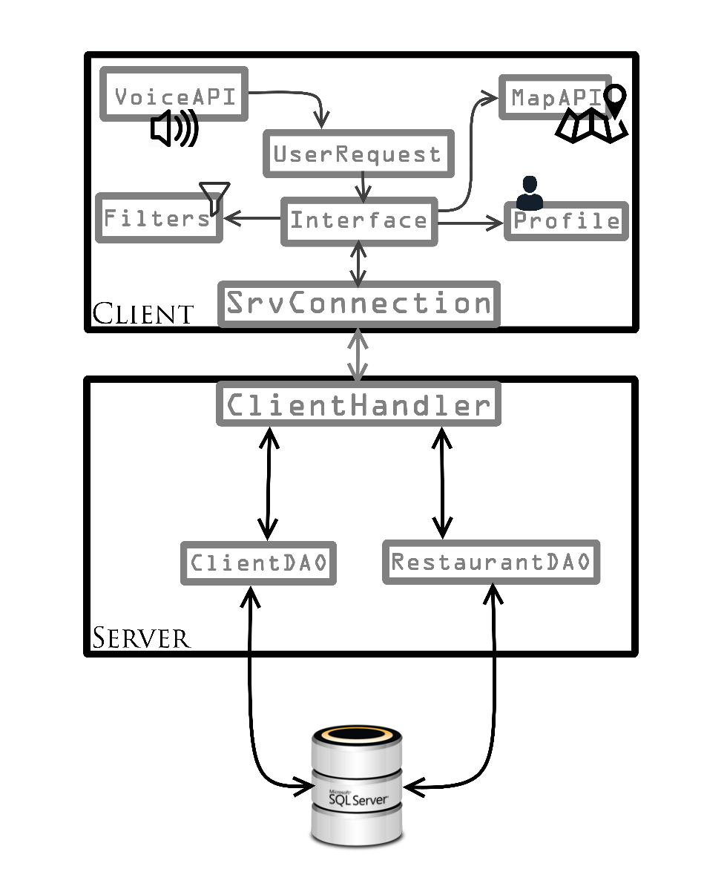

Figura 1 - Maqueta geral do Sistema

Optou-se, numa primeira fase, por proceder ao desenvolvimento para plataformas mobile, recorrendo à *API* disponibilizada pelo *Xamarin* para o *Microsoft Visual Studio*.

* VoiceAPI: Trata da comunicação por voz entre utilizador e aplicação.
* MapAPI: Trata da demonstração do mapa com o local na aplicação.
* UserRequest: Trata de todos os pedidos do utilizador, quer por voz, quer por texto.
* Interface: Interação da aplicação com o utilizador.
* Profile: Módulo que guarda os dados da conta do utilizador.
* Filters: Módulo que trata da filtração dos dados.
* SrvConnection: Método de comunicação da aplicação com o servidor.
* ClientHandler: Método de comunicação do servidor com a aplicação, e processamento dos pedidos pela parte da aplicação.
* ClientDAO: Módulo que trata das conexões do servidor com a base de dados, para processar pedidos sobre dados de utilizador.
* RestaurantDAO: Módulo que trata das conexões do servidor com a base de dados, para processar pedidos sobre dados de restaurantes.
* DB: Base de dados em Microsoft SQL Server.
* YUM YUM: Pacote aplicacional.

## 1.8. Definição de medidas de sucesso

Após conclusão do desenvolvimento da *YUM YUM*, pretendemos proceder à sua avaliação disponibilizando esta a um número restrito de utilizadores. O intuito deste lançamento foca-se na possibilidade da recolha de dados relativos a possíveis *bugs* e desempenho, utilidade que virá a ser utilizada para que posteriormente se possa proceder a eventuais melhorias. Pretende-se ainda obter *feedback*, dos utilizadores para melhorar aspetos que possam não estar do seu agrado, preparando a aplicação para o seu lançamento ao restante público.

Antes do lançamento, esperamos ter pareceria com a *Google Play Store*, podendo colocar a nossa aplicação disponível no seu sistema.

Depois do lançamento ao público, esperamos que a YUM YUM passe a fazer parte do dia-a-dia de todas as pessoas que visitam ou habitam Braga e que pretendam melhorar as suas experiências gastronómicas.

Após o lançamento final, esperamos uma adesão de 15% pelos habitantes e turistas de braga nos primeiros 3 meses, aderindo 50% ao final do ano. Esperamos por fim lucrar com publicidade e com os próprios restaurantes, por desejarem um maior destaque na aplicação, na secção das recomendações e de modo a manterem os restaurantes atualizados, satisfazendo melhor os seus clientes.

Espera-se que cerca de 70% dos restaurantes da região de Braga adiram á aplicação, aumentando não só o seu influxo de clientes, como o número de opções disponibilizadas pelo nosso serviço.

É espectável que os custos da aplicação conseguirão ser suportados pelas receitas fornecidas através de anúncios publicitários, num período de ano e meio.

## 1.9. Plano de Desenvolvimento

Definimos um plano de desenvolvimento da aplicação para as três fases deste projeto, Fundamentação, Especificação e Implementação e, através do *software Microsoft Project,* desenvolvemos um diagrama de *Gantt* (Anexo 1), o qual passaremos a explicar.

Após a fundamentação do software, seguirá a especificação de toda a arquitetura que a aplicação terá de suportar. Apresentaremos vários diagramas UML para especificar os procedimentos mais importantes: a comunicação entre os vários módulos do software, a arquitetura destes, a definição dos serviços da aplicação, o que esta suportará e como a implementaremos.

De seguida, vamos procurar dados que suportem a nossa aplicação de maneira a conseguir dar resposta a quaisquer pedidos que os utilizadores possam ter, especificando uma estrutura da base de dados que vai suportar a aplicação, que futuramente irá guardar os vários restaurantes e características que ajudem a nossa aplicação a disponibilizar os dados aos utilizadores para facilitar as suas escolhas.

Por fim, após conclusão de toda a especificação do software de recomendação, implementaremos a aplicação, obedecendo á especificação feita anteriormente, criando uma aplicação amigável, simples e versátil que agrade ao utilizador. Inicialmente, implementaremos e povoaremos a base de dados, para que esta consiga suportar a aplicação e dar resposta aos pedidos dos utilizadores, de maneira a garantir o seu bom funcionamento.

Posteriormente lançaremos a aplicação para testes de maneira a obter o feedback dos utilizadores para que consigamos melhorar todos os aspetos importantes, e corrigindo possíveis erros, agradando um maior número de utilizadores.

**Lista de Siglas e Acrónimos**

*Bug* Falha do Programa

API Interface de Programação de Aplicações (*Application Programming Interface)*

Software Termo genérico para programas que são usados por componentes com capacidade de processamento.

# Anexos

# Diagrama de Gantt

